Министерство науки и высшего образования Российской Федерации Федеральное государственное бюджетное образовательное учреждение высшего образования «Тульский государственный университет»

КАФЕДРА ИНФОРМАЦИОННОЙ БЕЗОПАСНОСТИ

**ТЕХНОЛОГИЯ И МЕТОДЫ ПРОГРАММИРОВАНИЯ**

Отчет о лабораторной работе № 9

Возможность выбора в игре «Квест».

|  |  |  |
| --- | --- | --- |
| Выполнил: | ст. гр. 230721 | Хабаров Р.А. |
| Проверил: | асс. каф. ИБ | Курбаков М.Ю. |

Тула, 2024 г.

# ЦЕЛЬ И ЗАДАЧА РАБОТЫ

**Цель:** научиться использовать платформу 1С: Предприятие.

**Задача:** в данной работе требуется сделать конфигурацию с формой на платформе 1С со справочником и обработкой, с помощью которой можно будет создать квест, который будет настраиваемым. Пользователь сам сможет настраивать картинки, текст и точку выбора с её разветвлениями в настройках.

# ХОД РАБОТЫ

Изменим карту маршрута НашиИстории так, чтобы после выбора в истории был выбор между двумя вариантами – Вариантом победы и Вариантом поражения, что привело бы к различным завершениям истории (рис. 1). Для считывания варианта выбора создадим процедуру ВариантыВыбораОбработкаВыбораВарианта (листинг 1). Изменим код модуля для создания формы элемента (этапа истории) для поддержки вариантов выбора (листинг 2).

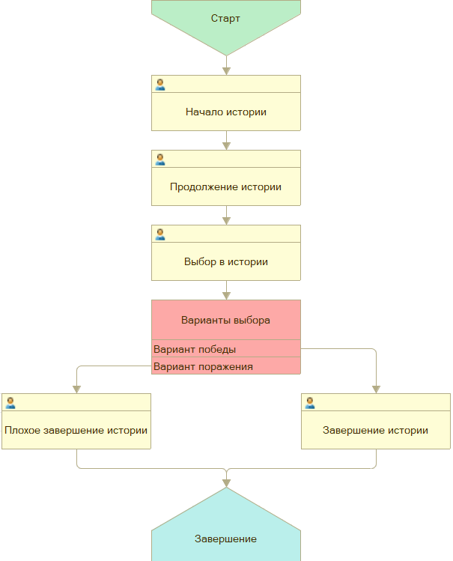

Рисунок 1 – Карта маршрута бизнес-процесса

# ДЕМОНСТРАЦИОННЫЙ ПРИМЕР

---???

# ЛИСТИНГ 1 – Код модуля для считывания варианта ответа

Процедура ВариантыВыбораОбработкаВыбораВарианта

(ТочкаВыбораВарианта, Результат)

Если

ЭтотОбъект.ОтветНаВопрос = ЭтотОбъект.История.ВариантДляПобеды Тогда

Результат = ТочкаВыбораВарианта.Варианты.ВариантПобеды;

ИначеЕсли

ЭтотОбъект.ОтветНаВопрос = ЭтотОбъект.История.ВариантДляПоражения Тогда

Результат = ТочкаВыбораВарианта.Варианты.ВариантПроигрыша;

КонецЕсли;

КонецПроцедуры

# ЛИСТИНГ 2 – Код модуля при создании формы элемента

&НаСервере

Процедура ПриСозданииНаСервере(Отказ, СтандартнаяОбработка)

История = Объект.БизнесПроцесс.История;

ЭтапИстории = Объект.ТочкаМаршрута.Имя;

ЭтотОбъект.Картинка = ПолучитьНавигационнуюСсылку(История, ЭтапИстории);

ЭтотОбъект.Комментарий = История[ЭтапИстории + "Комментарий"];

Если Объект.Выполнена = Истина Тогда

Элементы.ВыполнитьИЗакрыть.Видимость = Ложь;

КонецЕсли;

Если ЭтапИстории = "ЗавершениеИстории"

ИЛИ ЭтапИстории = "ПлохоеЗавершениеИстории" Тогда

Элементы.ВыполнитьИЗакрыть.Заголовок = "Завершить историю";

КонецЕсли;

КонецПроцедуры

# ВЫВОД

В ходе выполнения данной лабораторной работы,